Husk at skrive en mail til din grenleder, når du starter og slutter på et mærke.

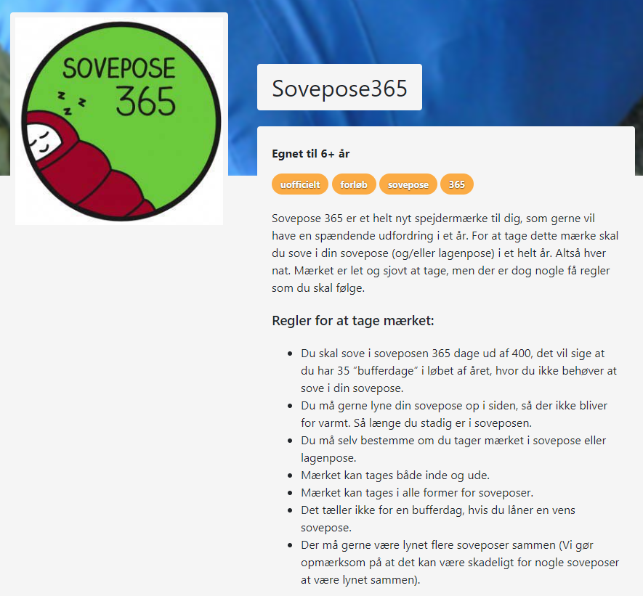

Husk at skrive en mail til din grenleder, når du starter og slutter på et mærke.

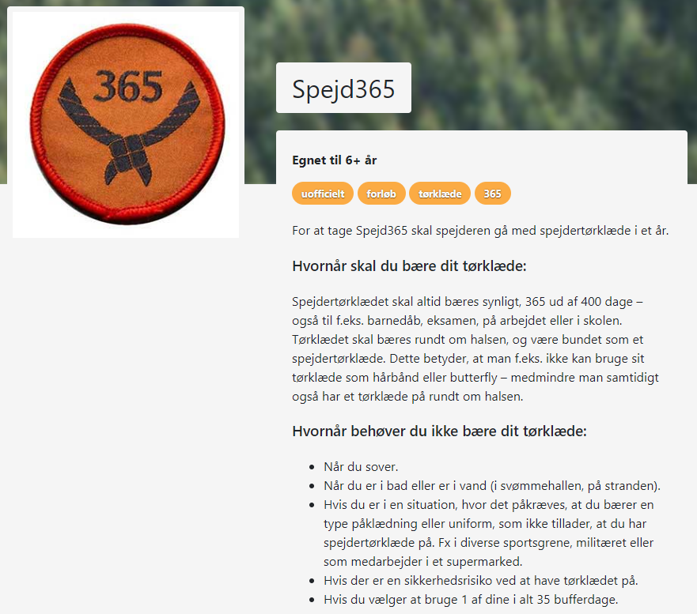

Husk at skrive en mail til din grenleder, når du starter og slutter på et mærke.

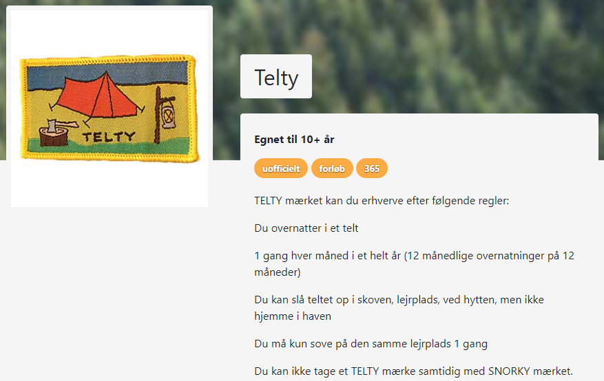

Husk at skrive en mail til din grenleder, når du starter og slutter på et mærke.

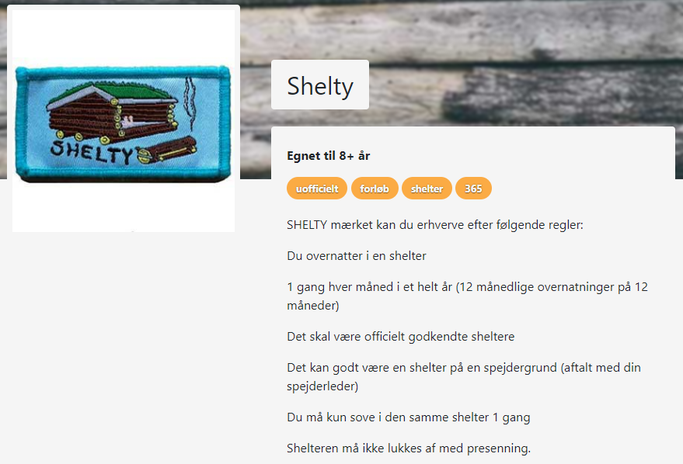

Husk at skrive en mail til din grenleder, når du starter og slutter på et mærke.
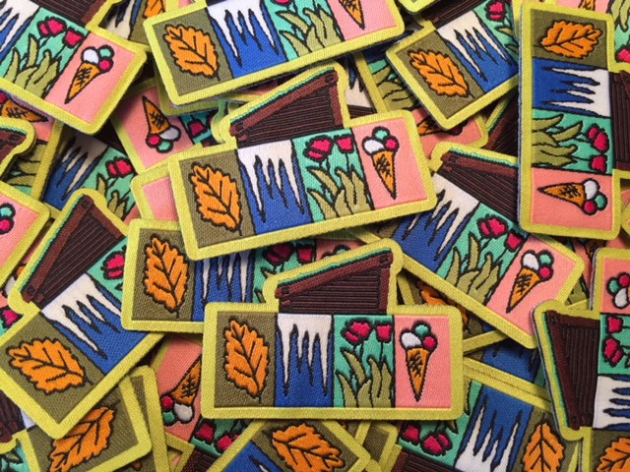

mini SHELTY
er et duelighedstegn for mikro-, mini- og juniorspejdere
Man skal overnatte i en offentlig SHELTER een gang i hver en årstid
EFTERÅR, VINTER, FORÅR, SOMMER
I bestemmer selv rækkefølgen
Man må kun sove i den samme shelter een gang
mini SHELTY kan ikke tages samtidig med et org. SHELTY eller et SNORKY mærke

